Проект „Устойчиви културни хоризонти за Белене“

Община Белене продължава реализацията на проект № BG-RRP-11.022-0004 „Устойчиви културни хоризонти за Белене“, финансиран по процедура BG-RRP-11.022 „Ново поколение местни политики за култура за малки общини“ от Националния план за възстановяване и устойчивост на Република България.

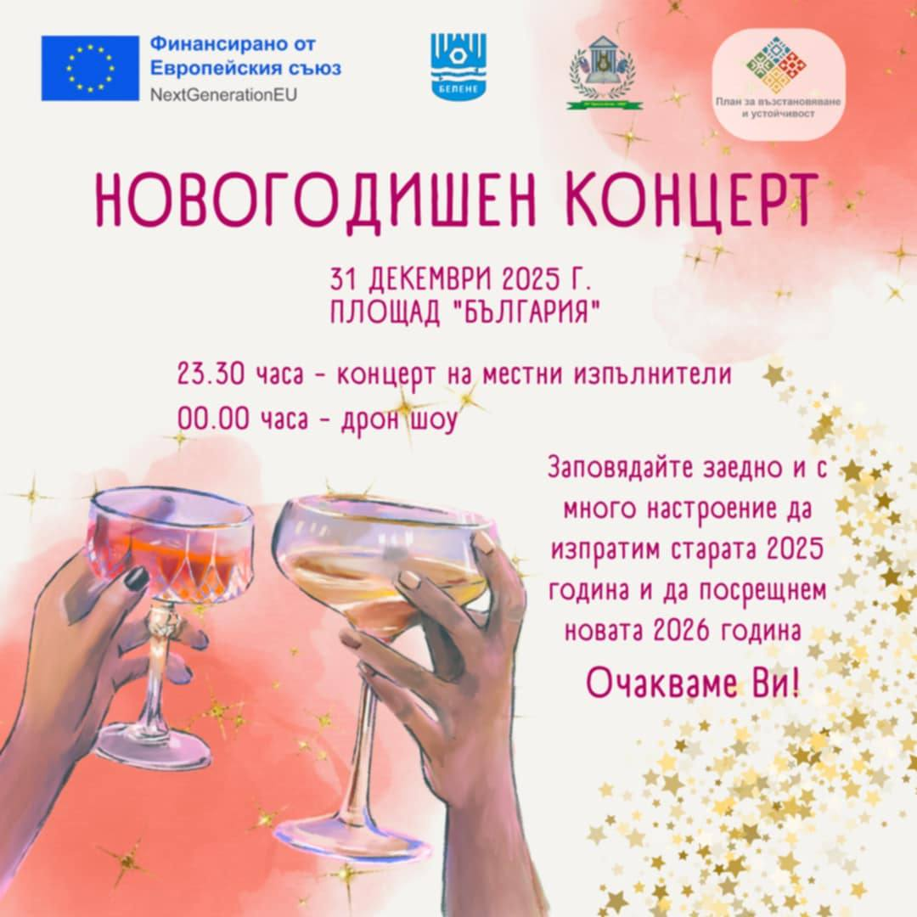
Кулминацията на празничната програма ще бъде Светлинно-музикалното шоу (дрон шоу), което ще се състои на 31 декември 2025 г. на площад „България“ в гр. Белене.
Събитието ще съпътства новогодишния концерт на местни изпълнители, който започва в 23:30 ч., а точно в 00:00 ч. жителите и гостите на града ще посрещнат Новата 2026 година със зрелищно дрон шоу, съчетаващо светлина, музика и празнична атмосфера.

Очаква се спектакълът да се превърне в незабравим акцент на новогодишната нощ и да обедини общността в празнично настроение, споделена радост и усещане за съвременен културен празник.

Предходното събитие по проекта – Коледното арт ателие за възрастни, проведено на 22 декември 2025 г., се радваше на голям интерес и висока посещаемост.
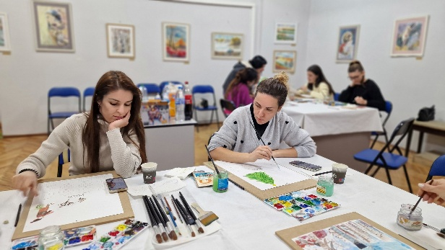
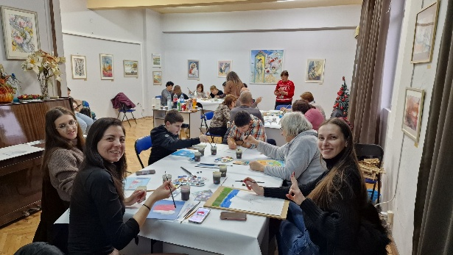
В него се включиха участници от различни възрастови групи, които заедно твориха, забавляваха се и създадоха красиви художествени произведения, вдъхновени от коледния дух. Ателието се превърна в пространство за споделени емоции, творчество и общуване, потвърждавайки значението на културните инициативи като средство за сближаване и активиране на местната общност.

Събитията са част от цялостната програма на проекта „Устойчиви културни хоризонти за Белене“, който се реализира в периода 14 ноември 2025 г. – 31 март 2026 г. и включва разнообразни културни, образователни и социални инициативи за жители и гости на общината.

Община Белене кани всички жители и гости на града да посрещнат заедно Новата година и да станат част от празничната магия!

